Kính thưa quí bạn
Hôm nay xin đến củng các bạn vài chuyện đời thường
1. Ăn các loại hạt thường xuyên giúp tránh được bệnh mất trí nhớ và các bệnh tật
2. Bằng hữu hỏi chuyện tiêu đen cầm máu
3. Bảng xếp hạng 30 nước xuất cảng lớn nhất thế giới
4. Làm thế nào để đảm bảo bạn không bị phạt theo luật đậu xe "ban ngày" mới của California
5. Góc đố vui và lời giải
HCD 21-Nov-2024
Nếu các bạn không thấy hình chỉ thấy cái khung trống không hình, thì nên dọc Microsoft Word attached.
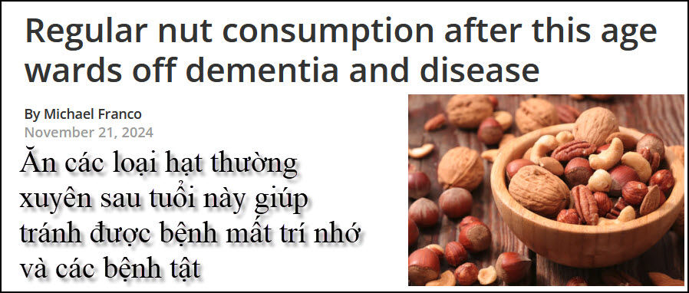
Nguồn tin và chi tiết: https://newatlas.com/diet-nutrition/nuts-dementia-disease/?utm_source=flipboard&utm_content=NewAtlas/magazine/New+Atlas:+Emerging+Technology
HCD tóm tắt bản tin:
Ăn các loại hạt thường xuyên sau tuổi này giúp tránh được bệnh mất trí nhớ và các bệnh tật
Câu "Hạt dẻ tốt cho bạn" đúng! Nghiên cứu mới cho thấy việc ăn thường xuyên “siêu thực phẩm” không chỉ ngăn chặn tuổi già mà còn giữ cho tâm trí sắc bén và hạn chế bịnh tật
Một nghiên cứu mới của Đại học Monash đã kiểm tra hồ sơ của 9.916 người Úc trên 70 tuổi đã hoàn thành bảng câu hỏi tần suất thực phẩm 49 món. Sau khi sàng lọc các yếu tố khác, họ thấy ra rằng những người cho biết ăn một số ít hạt một hoặc hai lần mỗi ngày có cơ may sống thọ hơn, và ít bị bệnh tật (bịnh thấp hơn 23%) so với những người không ăn hoặc rất ít ăn hạt.

Tác giả đầu tiên của nghiên cứu, Holly Wild, nói với chúng tôi. "Trong nghiên cứu này chúng tôi xác định rằng người ăn các loại hạt hàng ngày có khả năng sống lâu hơn, không bị sa sút trí tuệ và bị bịnh tật thể chất dai dẳng."

Lưu ý, nghiên cứu gợi ý rằng ăn bất kỳ loại hạt nào cũng tốt cho người già. Ăn 30 gram hạt thông thường tương đương với khoảng 25 hạt hạnh nhân, hay10 hạt óc chó hoặc 40 hạt đậu phộng. Nên chọn hỗn hợp các loại hạt, có như vậy thì bạn sẽ nhận được lợi ích của các lượng chất dinh dưỡng khác nhau chứa trong các loại hạt khác nhau.
Nghiên cứu này đã được công bố trên tạp chí Age and Ageing.
Nguồn: Đại học Monash.
HCD: Chắc cũng nên quan tâm đến chuyện ăn quá nhiều hạt thì sẽ lên cân. Hạt trái cây chứa nhiều chất béo.
-----===o0o===-----
From: thu hoa
Date: 11/20/24 5:47 PM (GMT-08:00)
Subject: Mẹo cầm máu cấp thời

Thưa anh Đẳng,
Tôi thấy bài viết nầy rất hay , nhưng không biết có chính xác không.
Xin nhờ anh Đẳng vui lòng tìm hiểu và phổ biến cho bà con biết nha.
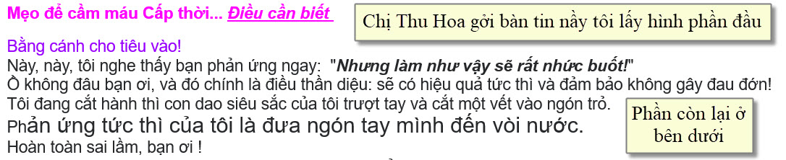
Vì chính bản thân tôi có lần xắc bí bị lưởi dao bén trượt vào ngón tay và bị tét 1/4 đầu ngón tay nên máu chảy linh láng , cho dù đã dùng 2, 3 miếng band-aid dán bít lại nhưng phải nửa giờ sau máu mới không chảy ra nữa.
Kính cám ơn anh Đẳng
TH

HCD: Thưa chị, câu trả lời tổng quát thế nầy, còn mẹo cầm máu chị gởi do ai đó dịch từ tờ báo The SeatleTimes link dưới cùng
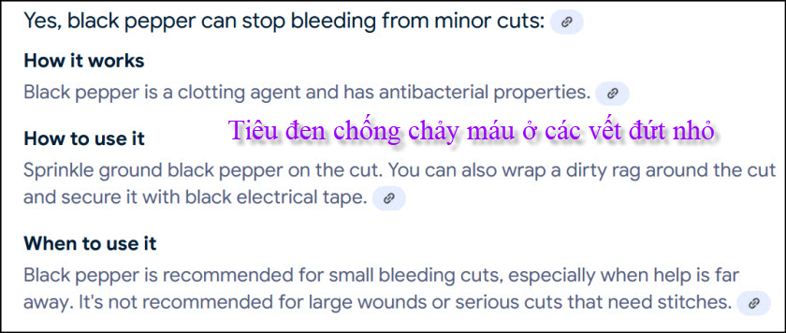
Trên đây là câu trả lời chung cho vết đứt nhỏ, tiêu đen xay có thể cầm máu nhanh. Nhưng bị thương nặng thì phải tìm ngay thấy thuốc chăm sóc.
---
Chúng ta thử xem vài chi tiết từ người chuyên môn:
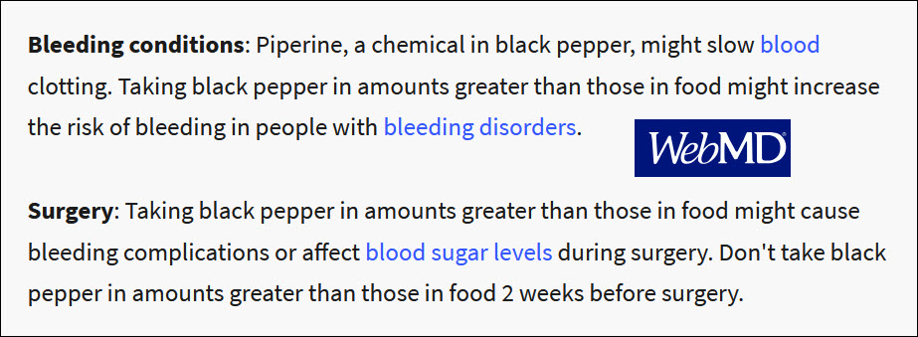
Nguồn tin và chi tiết: https://www.webmd.com/vitamins/ai/ingredientmono-800/black-pepper-and-white-pepper
HCD tóm tắt bản tin : Theo WebMD thì ăn nhiểu tiêu đen :
Tình trạng chảy máu: Piperine, một hóa chất trong hạt tiêu đen, có thể làm chậm quá trình đông máu. Uống hạt tiêu đen với số lượng lớn hơn so với thực phẩm có thể làm tăng nguy cơ chảy máu ở những người bị rối loạn chảy máu.
Phẫu thuật: Uống hạt tiêu đen với số lượng lớn hơn so với thực phẩm có thể gây biến chứng chảy máu hoặc ảnh hưởng đến lượng đường trong máu trong khi phẫu thuật. Không dùng hạt tiêu đen với số lượng lớn hơn so với thực phẩm 2 tuần trước khi phẫu thuật.
HCD: WebMD nói tiêu ăn vào có tác dụng làm máu khó đông. Ở đây không nói tới chuyện cầm máu vết đứt nhỏ noài da.
---
Còn “dân gian” (Mỹ) nói sao: Chị Thu Hoa gởi tôi bài nầy bằng tiếng Việt dịch từ tờ báo dưới đây.
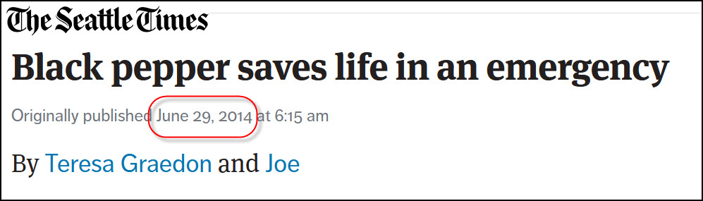
Nguồn tin và chi tiết: https://www.seattletimes.com/seattle-news/health/black-pepper-saves-life-in-an-emergency/
===================
Ghi chú: Bài viết tiếng Việt chị Thu Hoa trích gởi theo email là bản dịch bài báo trên.
HCD tóm tắt bản tin:
Mẹo để cầm máu Cấp thời... Điều cần biết

Bằng cánh cho tiêu vào!
Này, này, tôi thấy bạn phản ứng ngay: "Nhưng làm như vậy sẽ đau buốt dữ lắm!"
Ồ không đâu bạn ơi, và đó chính là điều thần diệu: sẽ có hiệu quả tức thì và tôi đảm bảo không gây đau đớn!
(Thế nầy) Tôi đang cắt hành thì con dao rất bén trượt vào tay và cắt một vết vào ngón trỏ. Phản ứng tức thì của tôi là đưa ngón tay mình đến vòi nước. Hoàn toàn sai lầm, bạn ơi ! Nước làm loãng máu và do đó làm cho máu càng chảy thêm nữa.
Hạt tiêu! Hạt tiêu! Hạt tiêu!
Bố tôi là một đầu bếp chuyên nghiệp liền nắm lấy tay tôi, cầm hủ đựng hạt tiêu và rắc rất nhiêu tiêu lên vết cắt.
Theo bản năng, tôi hét lên, vì nghĩ rằng sẽ rất đau và rát! Bạn biết đó, chỉ là một phản ứng tự nhiên vì trong vô thức của con người, khi nói đến tiêu (hoặc ớt...) là nghĩ ngay đến CAY, đúng không nào?
Tôi nhanh chóng thay thấy không những không đau rát tí nào mà ô hay chưa, không còn chảy máu nữa!

Thật ra, hạt tiêu có tác dụng như một rào cản khiến máu đông lại nơi bị đứt làm thành một lớp vỏ chỉ cần rửa sạch bằng nước một giờ sau. Trong thời gian chờ đợi, bạn có thể tiếp tục việc đang dang làm mà không có giọt máu nào rơi vãi khắp nơi.
Phương pháp này có thể áp dụng cho các loại vết thương nhỏ, vết cắt, trầy xước-
Mẹo này không chỉ áp dụng cho những vết cắt nhẹ ngoài da. Vết cắt do dao của tôi rất sâu và ra máu khá nhiều.
Những hạt tiêu đó ngày lập tức tạo thành lớp vỏ và đã cảm máu rất hiệu quả!!
HCD: Tờ báo The Seatle Time chỉ đăng dưới dạng bày nhau mẹo vặt, không thấy có sự xác nhận nhào của các nhà chuyện môn. Nhưng câu chuyện cầm máu bằng tiêu xay thì có rất nhiều nơi (bảo Mỹ) cũng nói như vẩy. Nếu bạn bị đứt tay ít thì thử coi sao cho bà con biết. Chính tôi cũng mới nghe lần đầu.
Xin hiểu cho rằng tôi không phải là người chuyên môn đâu, chuyển cho các bạn đọc để tham khảo mà thôi. .

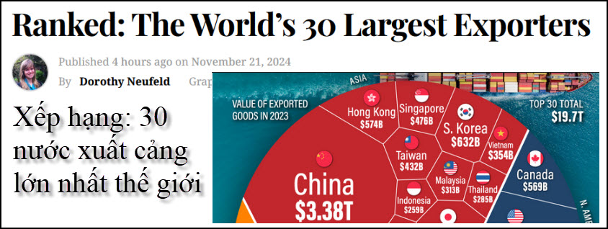
Nguồn tin và chi tiết: https://www.visualcapitalist.com/the-worlds-largest-exporters-of-goods/?utm_source=flipboard&utm_content=topic/business
HCD tóm tắt bản tin:
Bảng xếp hạng 30 nước xuất cảng lớn nhất thế giới
Như bảng trên cho thấy, Trung Quốc xuất cảng 3,4 nghìn tỷ USD hàng hóa, vượt gần 1,4 nghìn tỷ USD.
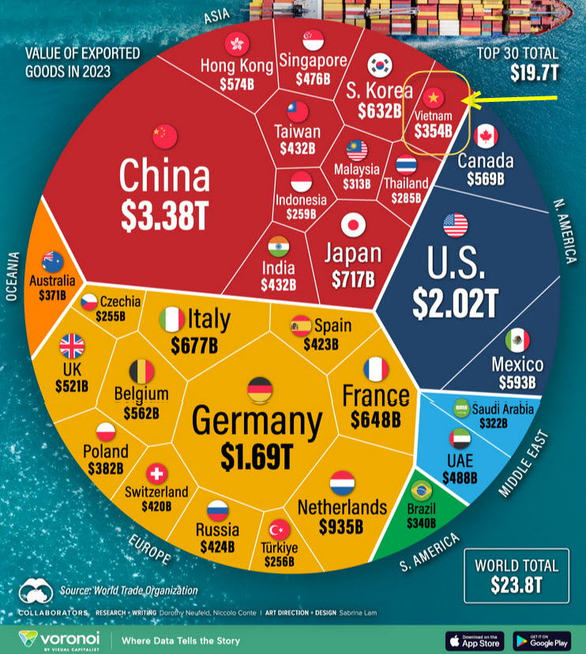
Lần cuối cùng Mỹ là nước xuất cảng hàng đầu thế giới là vào năm 1979, nhưng kể từ đó nó đã trải qua một thâm hụt thương mại ngày càng lớn. Tuy nhiên, xuất cảng năng lượng, xuất cảng hàng đầu của Mỹ, phần lớn đã chuyển từ thâm hụt sang thặng dư trong thập kỷ qua.

Năm 2023, Hoa Kỳ đạt thặng dư năng lượng ròng 65 tỷ đô la, củng cố cán cân thương mại của mình. Một sự gia tăng đáng kể trong sản xuất năng lượng trong nước đã bảo vệ quốc gia này khỏi những cú sốc giá dầu, giống như những cú sốc gây ra bởi chiến tranh Nga-Ukraine, ảnh hưởng nghiêm trọng đến nền kinh tế châu Âu.

Đức, nước lớn thứ ba nói chung, xuất cảng hàng hóa tăng nhẹ 1%, ngay cả khi nền kinh tế đang suy thoái. Nền kinh tế công nghiệp nặng đặc biệt bị ảnh hưởng bởi giá dầu tăng, vì một số công ty đã ngừng sản xuất do giá năng lượng tăng vọt. Năm 2023, nước này xuất cảng 160 tỷ đô la hàng hóa sang Mỹ, thị trường xuất cảng lớn nhất của nước này.

Tuy nhiên, xuất cảng sang Hoa Kỳ có thể giảm tới 15% nếu thuế đề xuất của Trump có hiệu lực. Các lĩnh vực xe hơi và dược phẩm sẽ bị ảnh hưởng nặng nề nhất, lần lượt giảm 32% và 35%.
-----===o0o===-----
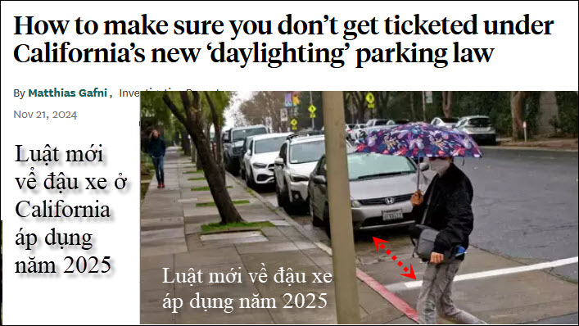
Nguồn tin và chi tiết: https://www.sfchronicle.com/bayarea/article/daylighting-parking-law-19932515.php?utm_source=flipboard&utm_content=SFChronicle/magazine/Bay+Area+and+California+News
HCD tóm tắt bản tin:
Làm thế nào để đảm bảo bạn không bị phạt theo luật đậu xe "ban ngày" mới của California
Ngày 21 tháng 11 năm 2024
Luật an toàn mới của California cấm người lái xe đậu xe trong phạm vi 20 feet tính từ vạch qua đường, ngay cả khi lề đường không được sơn màu đỏ.
Luật ban ngày của California. Được Thống đốc Gavin Newsom ký vào năm ngoái, thúc đẩy an toàn giao thông bằng cách yêu cầu đậu xe phải cách các vạch qua đường 20 feet, cho dù có vạch kẻ hay không.

Nếu bạn không muốn mang theo thước dây khi di chuyển, hầu hết các điện thoại đều có App dùng đo khoảng cáck —cho iPhone, App có tên là Measure — cho phép bạn đo khoảng cách 20 feet,
Nhắc lại một chiếc Honda Accord 2025 dài 16 feet.
HCD: Không biết có khi bị phạt tốn tiền
-----===o0o===-----

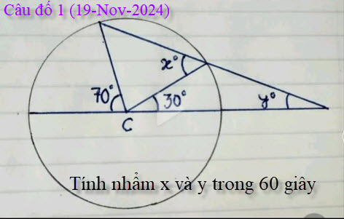

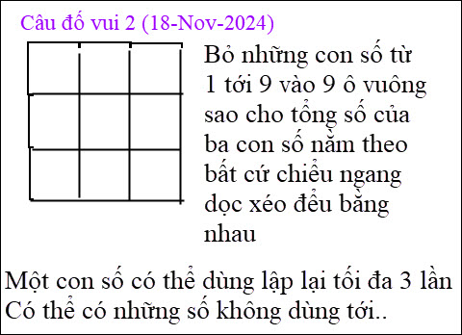

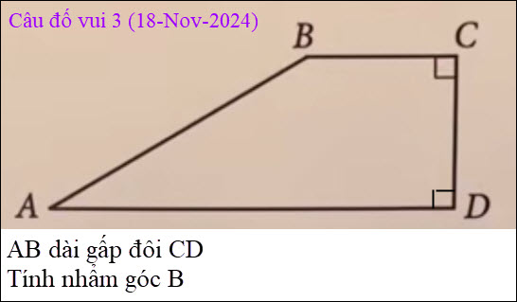

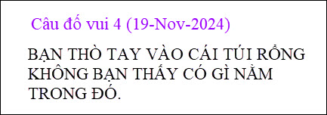

From: nang huynh <nlehuynh@yahoo.com>
Date: 11/20/24 5:43 PM (GMT-08:00)
To: dang chieu huynh <huy017@gmail.com>
Subject: Giải đáp các câu đố

Câu 1: y = 20° (70-30)/2 góc ngoài của vòng tròn bằng phân nửa hiệu số hai cung bị chắn
x = 50° ( 30+20 ) góc ngoài tam giác bằng tổng số hai góc trong không kề
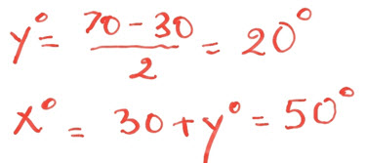
Câu 2: theo hình (xoay hình 90 độ cho 3 lần nữa thì được bốn kết quả khác nhau)
Hint: số ở tâm là 5.
Tống 9 số là 45 cho 3 hàng, Mỗi hàng 3 số có tổng là 15.
Tổng số của các số hai bên số 5 là 10. Có 4 cặp: 9 1;8 2;7 3;6 5
9 1 không thể ở góc vì dẫn đến 9 8. hay 9 7 lớn hơn 15
7 3 cũng không thể ở góc do dẫn đến 7 4 4 ( số 4 xài hai lần )
Cuối cùng thì 8 2 6 4 ở 4 góc, và 9 1 7 3 ở giữa hai góc.

Còn cho các số lặp lại thì có nhiều kết quả, thí dụ;
7 4 4. 3. 9 3
2. 5 8 5. 5 5
6. 6 3. 7. 1. 7

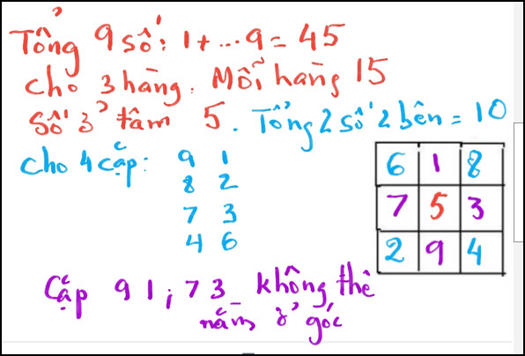
Câu 3: B = 150° (60+90)
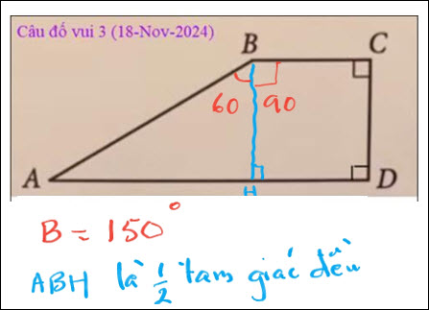
Câu 4: thấy bàn tay của mình!
Cảm ơn Anh, chúc Anh mạnh khỏe
Năng
Yahoo Mail: Search, Organize, Conquer
HCD: Cám ơn anh Năng, anh còn nhớ công thức rành quá.
-----===o0o===-----
